
附件二

經濟部產業發展署
113年度「產業升級創新平台輔導計畫」
以大帶小製造業低碳及智慧化升級轉型補助
人培再充電
提案計畫書

主辦單位： |  | 經濟部產業發展署
承辦單位： |  | 財團法人台灣中小企業聯合輔導基金會
執行單位：
執行期間：113年○○月○○日至113年○○月○○日

※申請單位保證計畫書所列資料及附件均屬正確※
※若有偽造不實或侵權行為，申請單位須負完全之法律責任※
目錄
壹、計畫綜合摘要表 - 1 -
貳、預計開辦課程一覽表 - 2 -
參、培訓課程說明 - 3 -
肆、實施方式及策略 - 5 -
伍、培訓場地說明 - 6 -
陸、人力運用說明 - 6 -
柒、經費預算說明 - 8 -
捌、計畫可行性分析 - 9 -
附件、申請單位立案證明 - 10 -
參考附錄1、課程規劃與類別 - 11 -
參考附錄2、委辦計畫公費編列原則 - 12 -

壹、計畫綜合摘要表
計畫名稱 | 113年度「產業升級創新平台輔導計畫」以大帶小製造業低碳及智慧化升級轉型補助人培再充電
培訓單位
統一編號 |  |  | 負責人
登記地址
執行期間 | 自113年OO月OO日至113年OO月OO日止
計畫主持人 | 姓名  (職稱) |  |  | 部門
計畫主持人 | 電話 |  |  | e-mail
計畫聯絡人 | 姓名  (職稱) |  |  | 部門
計畫聯絡人 | 電話  (手機) |  |  | e-mail
地址
預期成果 | OO班次、OO人次、總經費OOO,OOO元
單位簡介
培訓目的

貳、預計開辦課程一覽表
課程總表
課程名稱 | 課程  類別  (註1) | 課程  種類  (註2) | 上課期間  (月/日~月/日) | 上課時間  (如:週二,四09:30~16:30) | 上課  地點 | 培訓時數 | 班級  人數 | 每人費用(元) | 合計課程費用(元)  （註3）
OOO | 1 | 2 | OO/OO~OO/OO | 每週(O)  OO:OO~OO:OO | 台北 | 3 | 30 | 5,000 | 150,000
合計 | 班次， 人次， 人時數，總經費 元
註1：課程類別包含：1.低碳化、2.智慧化（詳如參考附錄2）
註2：課程種類包含：1.CEO班、2.講習班、3.種子班、4.進階班、5.低碳化精修班（詳如參考附錄2）
註3：「合計課程費用」為「班級人數」x「每人費用」。
註4：培訓單位需於6月15日前開課，所有課程需於10月31日前結束。

參、培訓課程說明
【培訓課程一】(每一培訓課程一張列表)
課程名稱
課程類別 |  |  | □低碳化 □智慧化
課程種類 |  |  | □CEO班 □講習班 □種子班 □進階班 □精修班 班
課程起訖日期 |  |  | 113年/月/日(週O)~月/日(週O) |  | 時數
課程規劃  說明 |  |  | 填寫說明：  - 說明規劃本計畫課程之方法與流程。包含如何評估訓練需求、如何確認開課方向與內容、如何選擇師資、如何設計學習流程等。  - 說明本課程之規劃，係為因應何種業界實務需求、或何種新興應用趨勢。例如依據需求調查、訪談業主或其他資料，說明業界對於本課程內容有明確需求，或可支援某特定新興應用技術之發展
培訓對象 |  |  | 填寫說明：說明適訓學員條件，例如擔任職務、年資、教育背景或應具備的基礎知識。  OOOOOOOOOOOOOOO
課程目標  (含預期效益) |  |  | 結業學員具備之專業能力  對產業鏈及相關企業人才供應之助益  例如：透過培訓啟發企業CEO低碳化智慧化之策略及作為，成為標竿學習的典範，透過課程交流，進而協助政府推動疫後相關政策，提升企業競爭力。
授課地點
評量方式 |  |  | □口試 □筆試 □作業 □專題 □其他__________
單元課程  名稱 |  |  | 單元課程內容大綱 |  |  |  | 授課師資 | 時數分配(小時)
- OOOOOOOO
- OOOOOOOO
課程時數合計 |  |  |  |  |  |  |  | OO小時
授課師資(每一授課師資一張列表)
師資 | 姓名 |  |  | 學歷
師資 | 現職 |  |  | 職稱
師資 | 來源 | □產業界、□公務機關、□學術界、□研究單位
師資 | 專業領域說明 | 講師具備之專業能力  具低碳化、智慧化相關工作實務經驗、受過專業知識培訓、授課經驗與持有相關認證、證書等
註1：培訓單位師資若尚在洽談中，請註明暫訂或待尋。
註2：室內培訓場地：應投保該場地公共意外責任險。
註3：如有多門課程與師資，請自行增列表格

肆、實施方式及策略
(請詳細說明下列各項執行方式及策略，以展現貴單位之規劃執行能力)
- 預定實施進度及查核點：
- 113年6月15日前，預計完成以下工作項目:
- 辦理OO課程OO班，培訓OO人次(以下自行增列)

- 完成計畫進度30%
- 113年8月10日前，預計完成以下工作項目:
- 辦理OO課程OO班，培訓OO人次(以下自行增列)

- 完成計畫進度80%
- 113年11月20日前，預計完成以下工作項目:
- 辦理OO課程OO班，培訓OO人次(以下自行增列)
- 完成計畫進度100%並繳交成果報告及辦理核銷作業
- 招生方式（含遴選學員標準）
(請詳列招生作法)

- 執行方式
(需求調查、課程規劃、師資來源、教材來源、課程品質控管等)

- 學習成效評量
(請敍述筆試之試題安排或其他評量方式說明)

- 證書發放

伍、培訓場地說明
項次 | 地點 | 自有 | 租用 | 購置
1 | OOOOOO  （地址：）
2 | OOOOOO  （地址：）
註1：自有場地需檢附消防安全及建築安全檢查合格文件。
註2：租用場地若租借學校校本部及分校場地或政府機關（構）場地者，須檢附校方或機關（構）同意租借證明文件，訓練租用教室需以公設場地為主。

陸、人力運用說明
姓名 | 最高學歷  (畢業年/月) | 經歷及工作年資 | 職級 | 在本計畫所擔任之職務 | 投入本計畫人月數
合計 |  |  |  |  | 人月
註：職級請填計畫主持人、協同計畫主持人、研究員、副研究員、助理研究員、研究助理

職級 | 定 義
研究員級 | 指具有國內（外）大專教授、專業研究機構研究員及相當政府機關簡任技正、簡任工程師等身分，且具備下列資格之一者屬之：  - 曾任國內、外大專副教授或相當職務三年以上者。  - 國內、外大學或研究院（所）得有博士學位，曾從事學術研究工作或專業工作三年以上者。  - 國內、外大學或研究院（所）得有碩士學位，曾從事學術研究工作或專業工作六年以上者。  - 國內、外大學畢業，曾從事學術研究工作或專業工作九年以上者。  - 國內、外專科畢業，曾從事學術研究工作或專業工作十二年以上者。
副研究員級 | 指具有國內（外）大專助理教授、專業研究機構副研究員及相當政府機關薦任技正、薦任工程師等以上身分，且具備下列資格之一者屬之：  - 曾任國內、外大專講師或研究機構相當職務三年以上者。  - 國內、外大學或研究院（所）得有博士學位者。  - 國內、外大學或研究院（所）得有碩士學位，曾從事學術研究工作或專業工作三年以上者。  - 國內、外大學畢業，曾從事學術研究工作或專業工作六年以上者。  - 國內、外專科畢業，曾從事學術研究工作或專業工作九年以上者。
助理研究員級 | 指具有國內（外）大專講師、專業研究機構助理研究員、相當政府機關委任技士、委任工程師等以上身分，且具備下列資格之一者屬之：  - 國內、外大學或研究院（所）有碩士學位者。  - 國內、外大學或獨立學院畢業者，曾從事學術研究工作或專業工作三年以上者。  - 國內、外專科畢業者，曾從事學術研究工作或專業工作六年以上者。
研究助理級 | 指具有國內（外）大專助教、專業研究機構研究助理等身分，且具備下列資格之一者屬之。  - 國內、外大學或獨立學院畢業，得有學士學位者。  - 國內、外專科畢業，且從事協助研究工作或專業工作達三年以上者。  - 國內、外高中（職）畢業，且從事協助研究工作達六年以上者。

柒、經費預算說明
總預算表
113年OO月OO日~113年OO月OO日 單位：元
項 目  會計科目 | 經費 | 佔總經費% | 備註  (請詳列計算式)
一、人事費 |  |  | 計畫主持人1,477,000元/12月×O人月=O元  協同計畫主持人1,430,400元/12月×O人月=O元  研究員1,242,000元/12月×O人月=O元  副研究員1,021,000元/12月×O人月=O元  助理研究員733,000元/12月×O人月=O元  研究助理505,000元/12月×O人月=O元
二、管理費 |  |  | 直接薪資*15%=O元
- 旅運費 |  |  | - 短程車資(計程車)  - 國內差旅(高鐵)
四、業務費 |  |  | （供參考）  - 講師鐘點：O元/小時×O小時=O  - 臨時人員費用：O元/人時×O人時=O  每小時最少183元  - 場地費：O元/間日×O間日=O  - 影印/印刷費：O元/人×O人=O  - 學員餐費：O元/人天×O人天=O  - 廣宣費：O元/次×O次=O  - 其他雜項費用：O
五、公費 |  |  | 詳如參考附錄2
六、營業稅 |  |  | [(一 ~ 五)] × 5%=O
合計金額 |  | 100%

捌、計畫可行性分析
- 單位介紹

- 計畫主持人簡歷表
姓名
學  歷 | 學 校 名 稱 |  |  | 院 系 級 別 | 起迄年月
學  歷 | 大學
學  歷 | 研究所
經  歷 | 服務機關名稱 |  | 職 稱 | 擔 任 工 作 | 起迄年月
- 計畫執行經驗及實績

附件、申請單位立案證明

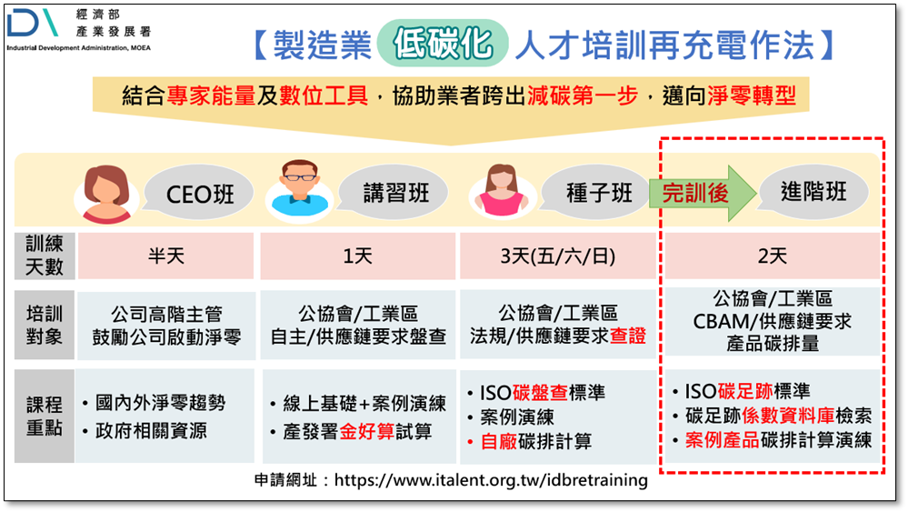
參考附錄1、課程規劃與類別
圖 1、低碳化培訓課程說明
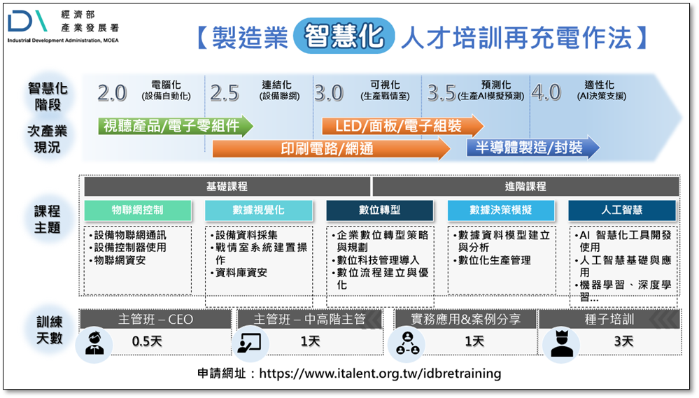
圖 2、智慧化培訓課程說明

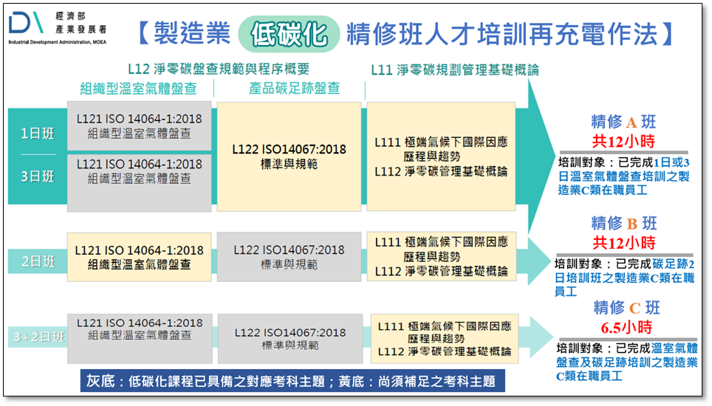
圖 3、低碳化精修班課程說明

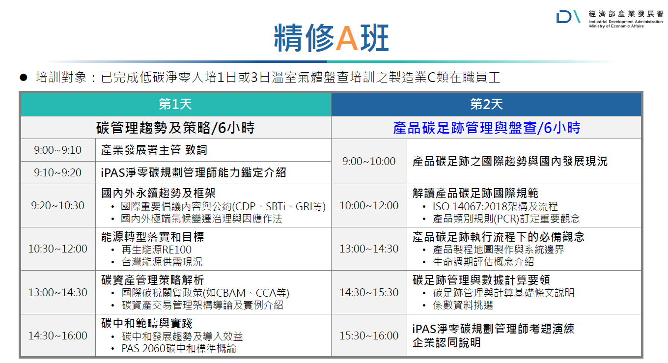
圖 4、低碳化精修A班課程說明

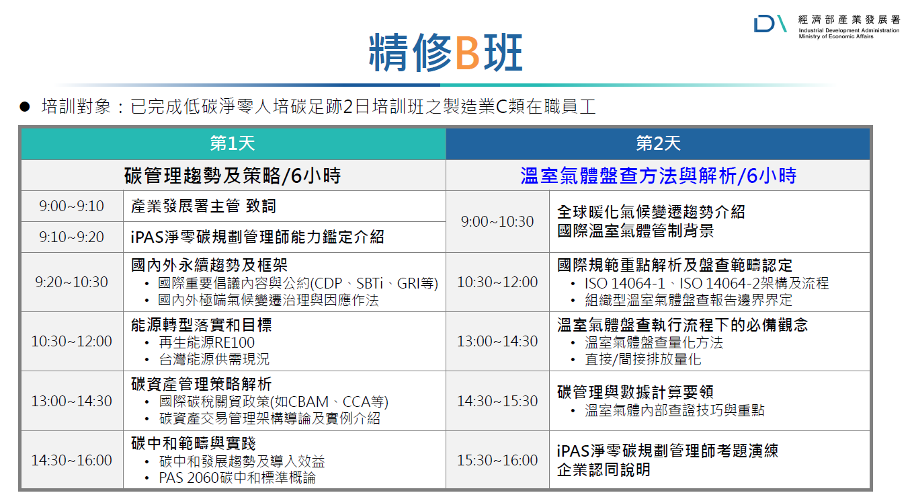
圖 5、低碳化精修B班課程說明

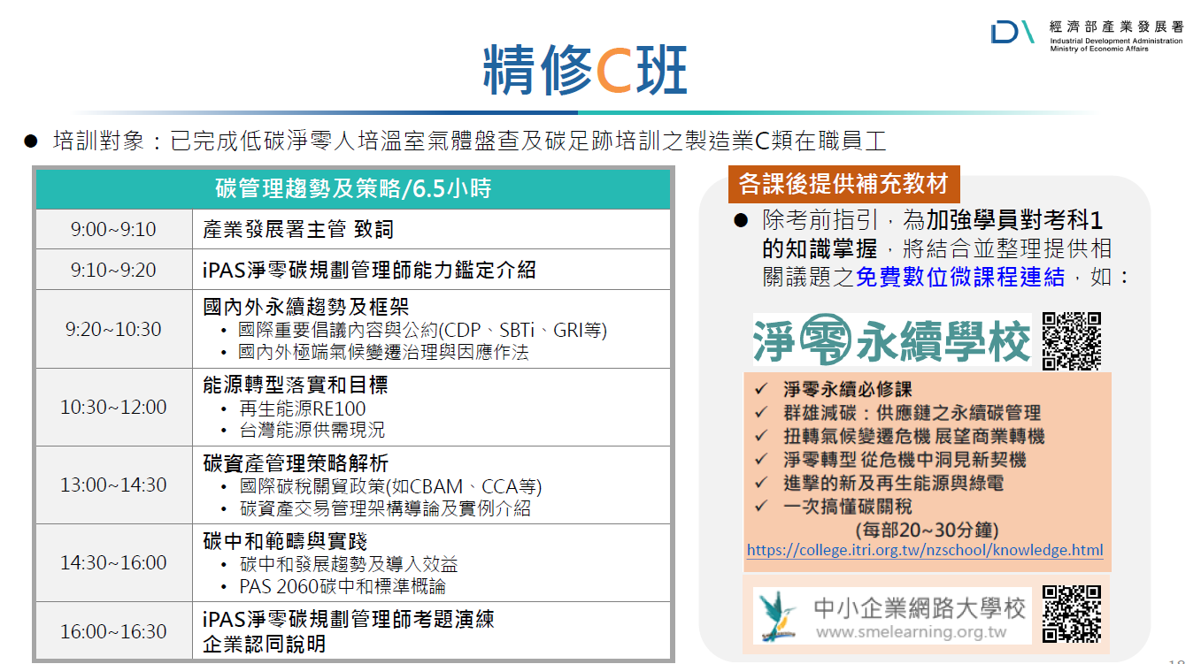
圖 6、低碳化精修C班課程說明

參考附錄2、委辦計畫公費編列原則
單位：新臺幣元
委辦計畫經費 | 公費比例及計算方式 | 公費上限
未滿五百萬元 | (直接薪資-非經常性給與之獎金+管理費用)乘以百分之二十 | 三十萬元
五百萬元以上未滿一千萬元 | (直接薪資-非經常性給與之獎金+管理費用)乘以百分之十八 | 五十萬元
一千萬元以上未滿一千五百萬元 | (直接薪資-非經常性給與之獎金+管理費用)乘以百分之十六 | 七十萬元
一千五百萬元以上未滿二千萬元 | (直接薪資-非經常性給與之獎金+管理費用)乘以百分之十四 | 八十五萬元
二千萬元以上未滿二千五百萬元 | (直接薪資-非經常性給與之獎金+管理費用)乘以百分之九 | 一百萬元
二千五百萬元以上未滿五千萬元 | (直接薪資-非經常性給與之獎金+管理費用)乘以百分之八 | 一百五十萬元
五千萬元以上未滿一億元 | (直接薪資-非經常性給與之獎金+管理費用)乘以百分之七 | 二百五十萬元
一億元以上 | (直接薪資-非經常性給與之獎金+管理費用)乘以百分之六 | 三百萬元
備註：委辦計畫經費係指直接薪資、管理費用及其他直接費用之總和。

